Муниципальное автономное дошкольное образовательное учреждение

«Детский сад №8» «Белоснежка»

**КОНСПЕКТ**

совместной деятельности взрослого и ребенка

в разновозрастной группе «Б» компенсирующей направленности для детей с ТНР 5 – 7 лет

КВЕСТ - ИГРА «ПУТЕШЕСТВИЕ ПО ОСТРОВАМ»

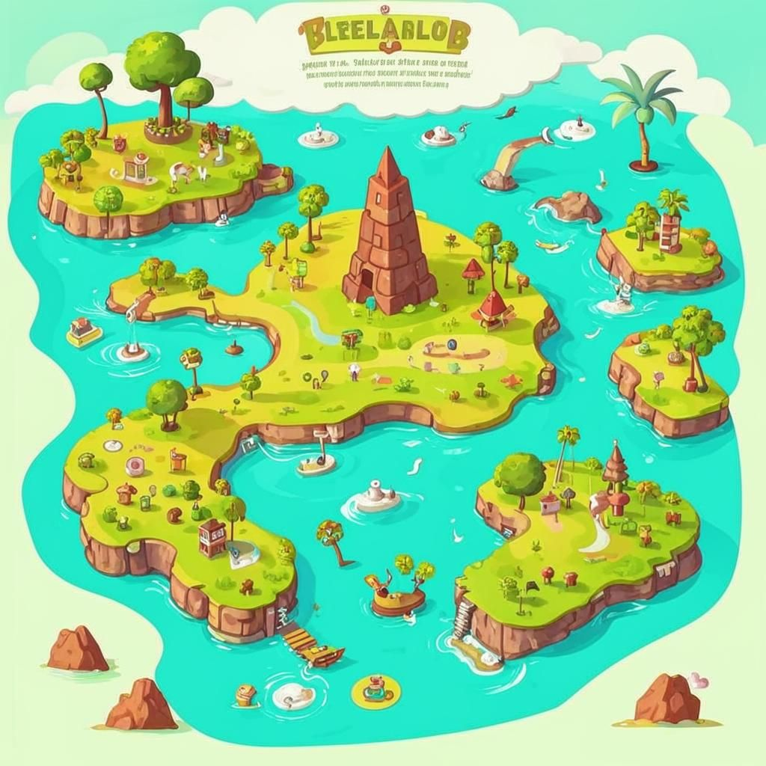

Воспитатели: Банщикова Ю.С.

Левандовская О.В.

Мегион, 2025 год

**Программное содержание:**

1. Продолжать учить детей делать умозаключения, формулировать выводы на основе опытной деятельности.

2. Расширять знания детей о микробах, бактериях и вирусах, процессах их жизнедеятельности, распространения, способах борьбы с ними.

3. Закреплять правила техники безопасности при выполнении опытов.

4 Развивать двигательную активность, память, мышление и воображение, интерес к познавательно-исследовательской деятельности, общую моторику.

5. Создать условия для охраны и укрепление физического и психического здоровья детей, в том числе их эмоционального благополучия.

6. Воспитывать желание заботиться о своем здоровье.

**Предварительная работа:**беседы о здоровье, отгадывание загадок, игры, просмотр отрывка мультфильма «Микробы» из сериала «Фиксики»

**Материал и оборудование:**свиток «Легенда о здоровье», мешочек (в нем мыло, расческа, носовой платок, зубная щетка), пособие для дыхательной гимнастики «Вырасти большим», свежие овощи и фрукты на тарелке, салфетки, разнос с мукой, резиновые игрушки, миски с водой, листы картона с нарисованной ладошкой, манка, жидкое мыло, пипетка с йодом, стаканы с водой, крахмал, буквы О,Л,И,М,П, спортивный инвентарь (скамья, обручи, ориентиры, дуги), мягкий большой конструктор

**Ход мероприятия**

**Организационный момент**

**Воспитатель Ю.С.:** Ребята, мы приглашаем вас в круг радости. Давайте поприветствуем друг друга.

Здравствуй, Мир! *(руки поднять вверх)*

Здравствуй, Свет! *(руки в стороны)*

Здравствуй, добрый Человек! *(руки протянуть вперед)*

**Воспитатель Ю.С.:** Ребята, сегодня у нас с вами необычный день, к нам пришли гости, давайте поздороваемся.*(дети здороваются с гостями)*

**Воспитатель Ю.С.:** Человек при встрече с другими людьми говорит замечательное слово «Здравствуйте!». А почему люди здороваются? Так они желают здоровья своим родным, знакомым и незнакомым людям. Мы с вами не просто поздоровались, а пожелали друг другу здоровья!

**Воспитатель Ю.С.:** Как вы думаете, что значит быть здоровым? (Ответы детей)

**Воспитатель Ю.С.:** Совершенно верно. Здоровье – это бесценный дар, который получает человек при рождении.

**Сюрпризный момент**

**Воспитатель Ю.С.:** Ребята, сегодня, когда я пришла на работу, я нашла в группе необычный свиток. Давайте откроем его вместе и посмотрим, что же там написано…

ЛЕГЕНДА О ЗДОРОВЬЕ

*«Давным-давно, на горе Олимп, жили боги. Стало им скучно, и решили они создать человека и заселить планету Земля. Стали они решать, каким должен быть человек. Один из богов сказал: «Человек должен быть сильным!». Другой сказал: «Человек должен быть умным!» Третий сказал: «Человек должен быть здоровым!». Но один Бог задумался: «Если все это будет у человека, он будет подобен нам». И решили они спрятать главное, что есть у человека – его здоровье. Стали думать, решать – куда бы его спрятать? Одни предлагали спрятать здоровье глубоко в синее море, другие – далеко за высокие горы…»*

**Воспитатель Ю.С.:** Ой,здесь нет окончания текста, как мы узнаем, куда боги спрятали здоровье человека? Что же делать?

*Звучит голос: «Чтобы узнать конец легенды, вам следует выполнить все задания, используя карту…»*

**Воспитатель Ю.С.:** Ребята, вам интересно узнать конец легенды? Интересно узнать, где же боги Олимпа спрятали здоровье? (Да) Тогда отправляемся в увлекательное путешествие по островам! Раз, два, три вокруг себя повернись и на острове окажись.

*На доске появляется карта*

**Основная часть:**

**1. Остров «Ознакомительный»**

**Воспитатель О.В.:** Мы с вами попали на остров «Ознакомительный». Посмотрите, на этом острове нам нужно рассмотреть картину *(на планшете картина В. Васнецова «Три богатыря»)*

**Воспитатель О.В.:** Как вы думаете, кто нарисован на это картине?

**Ответы детей:** Богатыри

**Воспитатель О.В.:** А какие были Богатыри?

**Ответы детей:** Сильные, здоровые и др.

**Воспитатель О.В.:** Как вы считаете, что нужно делать, чтобы быть сильным?

**Ответы детей:** Заниматься спортом, делать зарядку, бегать и др.

**Воспитатель О.В.:** Давайте подумаем, какую пользу приносят физические упражнения **Ответы детей:** Укрепляют мышцы, закаливают организм, дарят бодрое, хорошее настроение, прогоняют усталость.

**Воспитатель О.В.:** Чтоб оставаться здоровыми некоторые люди обливаются холодной водой, ходят по босиком по траве, по снегу, ежедневно делают зарядку, спят с открытой форточкой, гуляют в любую погоду, как это называется?

**Ответы детей:** Закаливание

**Воспитатель О.В.:** Какие вы молодцы, все знаете. Люди закаливаются для того, чтобы научить свой организм сопротивляться болезни, научить его быть сильным, а значит выносливым и здоровым. Мы стремимся вырасти большими, сильными, здоровыми! Для этого мы с вами ежедневно гуляем, потому что для здоровья необходим свежий воздух, делаем зарядку, закаливаемся, выполняем дыхательную гимнастику и гимнастику для глаз. Я предлагаю вам сейчас немного отдохнуть и сделать дыхательную гимнастику!

**Дыхательная гимнастика«Вырасти большим»**

И.п. – встать прямо, ноги вместе. Поднять руки вверх, потянуться, подняться на носки – вдох; опустить руки вниз, опуститься на всю ступню – выдох, произнося: «У-х-х-х!». Повторить 4-5 раз.

**Воспитатель О.В.:** Дети, посмотрите, нам открылась дорога дальше!

*На карте появляется еще один остров*

**2. Остров «Любознайка»**

**Дидактическая игра «Чудесный мешочек»**

**Воспитатель Ю.С.:** Жители острова «Любознайка» попросили меня загадать вам загадки, а отгадки вы найдете в этом «Чудесном мешочке». Я буду загадывать загадки, вы ответ сразу не говорите. Один из вас достанет отгадку из этого чудесного мешочка, договорились?

1. Ускользает как живое, но не выпущу его я.  
Белой пеной пенится, руки мыть не ленится. *(Мыло)*

2. По утрам и вечерам чистит, чисти зубы нам,  
А днем отдыхает, в стаканчике скучает. *(Зубная щетка)*

3. Целых двадцать пять зубков для кудрей и хохолков,  
И под каждым под зубком лягут волосы рядком. *(Расческа)*

4. Я в кармане караулю реву, плаксу и грязнулю.  
Им утру потоки слез, не забуду и про нос. *(Носовой платок)*

- Ребята, скажите, а для чего нужны эти предметы? *(для того, чтоб быть чистыми).* Помните, что чистота тоже важна для нашего здоровья, а предмет гигиены должен быть у каждого свой!

**Речевая игра «Полезные и вредные продукты»**

**Воспитатель Ю.С.:** А еще ребята, чтоб здоровыми оставаться, всем нужно правильно питаться! Я буду спрашивать про полезную еду, вы отвечаете на вопрос «Да», вредную – отвечаете «Нет».

* Каша - вкусная еда. Это нам полезно? - (Да)  
* Лук зеленый есть всегда вам полезно, дети? - (Да)  
* В луже грязная вода. Пить ее полезно? - (Нет)  
* Мухоморный суп всегда есть полезно детям? - (Нет)  
* Фрукты – просто красота! Это нам полезно? - (Да)  
* Сок, компоты на обед пить полезно детям? - (Да)  
* Съесть мешок большой конфет – это вредно, дети? - (Да)  
* Лишь полезная еда на столе у нас всегда! - (Да)  
* А раз полезная еда, будем мы здоровы? - (Да)

**Воспитатель Ю.С.:** Молодцы, знаете, какие продукты полезные, а какие не приносят пользы нашему здоровью!

**Дидактическая игра «Угадай на вкус»**

**Воспитатель Ю.С.:** Сейчас мы с вами будем дегустировать продукты. Дегустировать – значит пробовать. А человека, который пробует, называют – дегустатор. Давайте вместе повторим слово «дегустатор», постарайтесь его запомнить.

*Дети закрывают глаза.*

*Воспитатель дает им кусочки свежих овощей* *и предлагает определить на вкус:*

*«Что это?»*

**Воспитатель Ю.С.:** Молодцы, справились с заданием. Посмотрите, вот и открылась нам еще одна дорожка, и появился новый остров на карте!

**3. Остров «Исследовательский»**

*Детей приветствует ученый острова «Исследовательский»*,

*подходят к ученому, надевают фартуки*

**Воспитатель О.В.:** Ребята, вы попали в лабораторию Здоровья! Здесь мы исследуем причины болезни людей! А почему болеют люди, вы знаете?

**Ответы детей:** Попадают микробы, бактерии

**Воспитатель О.В.:** Правильно, потому что в организм попадают микробы, бактерии и вирусы. Давайте с вами вспомним, кто же такие микробы.

**Воспитатель О.В.:** Микробы и вирусы – это микроорганизмы, они такие крошечные, что мы не можем их увидеть, и они не могут существовать самостоятельно. Чтобы выжить они проникают в клетки организма. Дальше они размножаются. Их увеличение приводит к развитию заболевания.

**Воспитатель О.В.:** Хочу сегодня вам предложить быть моими помощниками и провести опыты!

**Опыт 1. «Чистые руки»**

**Цель:** показать, как микробы передаются от человека к человеку.

**Оборудование:** мука, салфетки, резиновые или пластиковые игрушки.

**Ход опыта:**

**Воспитатель О.В.:** Как же микробы и вирусы передаются от человека к человеку, давайте посмотрим! Представьте, что перед вами микробы, окуните руку в «микробы», а теперь поздоровайтесь за руку. Что произошло? (*Дети окунают руки в муку, затем здороваются за руку с детьми, у которых они чистые*)

**Воспитатель О.В.:** А теперь возьмите в руку игрушку, что видите? (*на игрушке остаются следы).* Вот так передаются микробы от одного человека к другому: через рукопожатие, через совместное использование предмета и т.п.

**Вывод:**

**Воспитатель О.В.:** Ребята, какой вывод мы можем сделать?

**Дети:** здоровье своё и товарищей зависит и от того, как соблюдается чистота. Необходимо тщательно мыть руки всем

**Опыт 2. «Как микробы растут»**

**Цель:** показать, как микробы быстро размножаются.

**Оборудование:** салфетки специально сложенные в «гусениц», тарелочки, вода.

**Ход опыта:**

**Воспитатель О.В.:** Ребята, посмотрите, давайте представим, что перед нами вирус, Все микробы и вирусы любят тепло и влагу. Давайте посмотрим, что с ними бывает, если им подходит среда обитания (*воспитатель поливает бумажную «гусеницу» водой, она начинает увеличиваться в размере*).

**Вывод:**

**Воспитатель О.В.:** Ребята, какой мы можем сделать вывод?

Попадая в благоприятную, влажную среду, микробы начинают расти и размножаться.

**4. Остров «Магический»**

*На карте появляется следующий остров*

**Воспитатель Ю.С.:** Ребята, посмотрите, на карте появился новый остров! Называется он «Магический». На этом острове ученые научились побеждать микробы и вирусы! Поэтому мы все считаем их волшебниками и магами! Сейчас мы с вами тоже сделаем несколько опытов!

**Опыт 1 «Микробы спасаются бегством»**

**Цель:** Объяснить, что вода без мыла не защищает кожу от микробов.

**Оборудование***:* Тарелка с водой на каждого ребёнка, лист бумаги по размеру дна тарелки (на листе бумаги нарисованы ладошки), манка, жидкое мыло.

**Ход опыта:**

**Воспитатель Ю.С.:** Ребята, все мы знаем, что нужно мыть руки с мылом. А почему с мылом? Кто знает? Почему бы не обойтись просто водой?

**Ответы детей:** обычной водой микробы не смываются

**Воспитатель Ю.С.:** Мыло обладает антибактериальным эффектом. Но тогда почему бы не натереть руки мылом без воды? (Мыло без воды не мылится). Давайте сейчас проверим, как убегают микробы от мыла.

**Воспитатель Ю.С.:** Перед каждым из вас стоит тарелка с водой. Возьмём лист бумаги с нарисованными ладошками и опустим на дно тарелки. Сверху посыпаем грязью (манкой). Видите, как частички грязи с микробами распределились по всей поверхности воды. Теперь указательным пальцем попробуйте разогнать их от рук.

**Воспитатель Ю.С.:** Получилось?

**Ответы детей:** Нет.

**Воспитатель Ю.С.:** А теперь, окуните пальчик в жидкое мыло и коснитесь этим пальцем воды в центре тарелки. Что случилось с микробами? Они «разошлись» от центра к краям. Почему так произошло? Мыло борется с вирусами и микробами, они убегают от мыла!

**Вывод:**

**Воспитатель Ю.С.:** Почему нужно мыть руки с мылом? Только вода вместе с мылом могут проникать к нашей коже, оказывая антибактериальный эффект (убивает микробы), но само мыло без воды не справится, так как микробы должны смываться водой, а не размазываться по рукам.

**Опыт 2 «Йод и вода грязная и чистая»**

**Цель:** Дать понять детям, что белый снег на самом деле нечистый. Что есть его опасно.

**Оборудование:** стакан с крахмальной водой (мутной и отстоянной, чтобы не видно было крахмала), стакан, кипяченая вода, йод.

**Ход опыта:**

**Воспитатель Ю.С.:** Мы знаем, что микробы есть везде. На одежде, игрушках и даже в воде. Кстати, я заметила, что некоторые мальчики и девочки любят кушать снег. Посмотрите, я принесла для вас с улицы снег и поставила его оттаивать. Какая вода в стакане? Грязная. А как вы думаете, есть ли в ней микробы? Проверим?

**Воспитатель Ю.С.:** У нас на столе стаканы с чистой кипяченой водой и с растаявшим снегом. А что это у меня? Йод. Для чего нам нужен йод? Правильно, все вредные микробы боятся йода, они от него гибнут. Если я его лью в чистую воду, какого цвета будет вода? Проверяем (капаем йод в стаканы). Это чистая кипяченая вода она без микробов. А эта уличная. Будут ли отличаться наши стаканы с водой? *Воспитатель добавляет йод*

**Вывод:**

**Воспитатель Ю.С.:** Вода в стакане с чистой водой приобретает цвет йода, это значит, что вода чистая. В другом стакане (крахмальная вода) вода становится синей, значит там грязная вода. Значит снег и грязную воду употреблять нельзя.

**Воспитатель Ю.С.:** Ребята, теперь вы знаете, что такое микробы и вирусы, вы научились бороться с микробами! Вы готовы отправиться дальше!

*На карте исчезают буквы, появляется последний остров*

**5. Остров «Поисковый»**

**Воспитатель О.В.:** Ребята, вот мы и попали на последний остров! Посмотрите, над островами были какие-то буквы, но они пропали! Что же нам делать?

*Звучит голос: «Легенды конец найдете, когда лабиринт пройдёте! Вы попадёте в страну Здоровья!»*

**Воспитатель О.В.:** Ребята, хотите узнать конец легенды и открыть секрет здоровья? Тогда отправляемся в Страну Здоровья!

*Проходим полосу препятствий из спортинвентаря, находим буквы с островов*

**Воспитатель О.В.:** Ребята, вот же наши буквы! Когда прочитаем слово, мы узнаем конец нашей легенды и откроем секрет, куда же Боги спрятали здоровье!

*Читаем слово «ОЛИМП»*

***Появляется свиток***

*«Стали думать, решать – куда бы его спрятать? Одни предлагали спрятать здоровье глубоко в синее море, другие – далеко за высокие горы. А один из Богов предложил: «Здоровье надо спрятать в самого человека». Так и живет человек с давних времен. Пытаясь найти свое здоровье, да вот не каждый может найти и сберечь бесценный дар богов!»*

**Воспитатель О.В.:** Значит, здоровье-то оказывается, спрятано и во мне, и в тебе, и в каждом из вас. В наших силах не только сохранить свое здоровье, но и укрепить его.

**Воспитатель О.В.:** Об этом и мудрая пословица говорит: «Я здоровье берегу, сам себе я помогу!». Давайте повторим все вместе эту замечательную пословицу. На этом наше путешествие подошло к концу. Поздравляю вас, ребята, теперь мы знаем величайший секрет здоровья! Умеем побеждать микробы и вирусы! Знаем, как укрепить и сохранить наше здоровье!